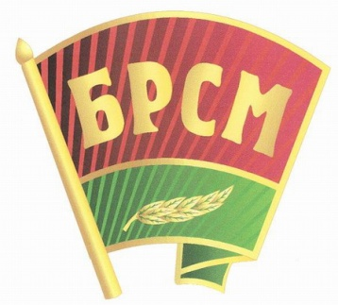**Цели и задачи ОО «БРСМ»**

**Целью ОО «БРСМ»** является создание условий для всестороннего развития молодежи, раскрытия ее творческого потенциала, содействие развитию в Республики Беларусь гражданского общества, основанного на патриотических и духовно-нравственных ценностях белорусского народа.  
**Задачи ОО «БРСМ»:**• содействие разработке в установленном порядке юридических и социально-экономических гарантий прав молодежи, уравнивающих ее возможности с другими социальными группами;  
• поддержка инициатив, направленных на интеллектуальное, духовное, физическое развитие молодежи, а также на создание условий для развития предпринимательской деятельности;  
• участие в установленном порядке в разработке молодежных программ;  
• воспитание у членов ОО «БРСМ» патриотизма, как важнейшей духовной и социальной ценности.

**МОЛОДЕЖНЫЙ БИЛЕТ – ТВОЯ СОЦИАЛЬНАЯ ПОДДЕРЖКА!**

Белорусский республиканский союз молодежи совместно с компанией Мобил Авто Хэлп Компани (AUTOHELP) реализовали проект «Молодёжный билет – твоя социальная поддержка!». Данная программа предусматривает получение членами Союза молодёжи новых членских билетов на базе пластиковой карты с различными модулями идентификации. Карты работают на технологической платформе AUTOHELP и позволяют держателям карт пользоваться всеми ее возможностями и преференциями.

**КАКИЕ ВОЗМОЖНОСТИ ПРЕДОСТАВЛЯЕТ ПРОГРАММА?**

В рамках программы все держатели пластиковых карт (членских билетов) установленного образца могут стать участниками программы лояльности организаций-партнеров AUTOHELP на территории Республики Беларусь.

**КТО МОЖЕТ БЫТЬ УЧАСТНИКОМ ПРОГРАММЫ?**

Участником программы автоматически становится обладатель молодежного билета установленного образца:

